opgericht: 5 augustus 1976 www.verenigingdeleyens.nl september 2011, nr. 5

Nieuwsbrief

Terugblik lustrumfeest

Op zaterdag 20 augustus vierden wij het 35-jarig bestaan van onze vereniging. Het was een buitengewoon geslaagd feest, mede dankzij het prima weer. Ruim 200 bewoners waren aanwezig. Iedereen genoot van het Chinees buffet en het optreden van de band “In the Pocket” van onze wijkbewoner Robert Tamidi. Er was er een doorlopende presentatie van foto’s van onze wijk vroeger en nu (geïnteresseerden in de presentatie of in foto's daaruit kunnen contact opnemen met René Jacobs; zie het colofon). En ook waren er bijzondere taarten die onze wijkbewoonster Ingrid van Heusden (zie Heusetaarten op internet) had gemaakt. De kinderen konden knutselen, er trad een clown op, er was een springkussen en er was natuurlijk allerlei lekkers.
Er zullen weinig wijken zijn waar al 35 jaar zo’n actieve bewonersvereniging bestaat, waarvan al die jaren het overgrote deel van de bewoners lid is. Dat betekent dat de betrokkenheid van de bewoners -de sociale cohesie- in onze wijk groot is. Natuurlijk zijn ook problemen, voor de een is dat het parkeerprobleem, voor de ander zijn het de grote bomen. Maar al met al woont iedereen met veel plezier in onze wijk. En het is dankzij de betrokkenheid van alle leden, die ook weer bleek uit de spontane hulp bij het feest, dat onze wijk zo’n fijne wijk is om te wonen.
Op onze internetsite staan veel foto’s van het feest, die zijn gemaakt door enkele bewoners.

Containeropstelplaats

Op de hoek Nesciohove/van Schendelhove is de containeropstelplaats vernieuwd omdat die door wortelopdruk zo scheef en ongelijk was geworden dat deze nauwelijks nog geschikt was als opstelplaats. Enkele malen zijn containers daadwerkelijk omgevallen. Hoewel enkele bewoners bij de werkzaamheden wellicht wat overlast hebben ondervonden, is het resultaat prima en de wijk is weer een beetje verfraaid.

De bewoners van de van Schendelhove hebben aangegeven dat zij de beplanting rond de opstelplaats zelf gaan onderhouden.

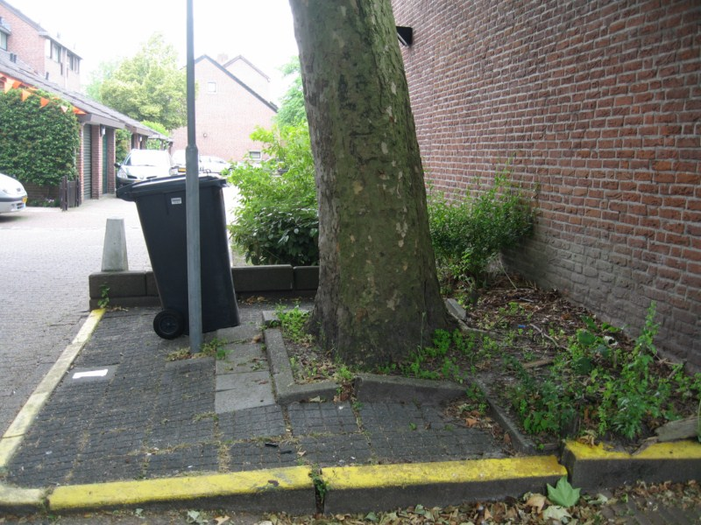

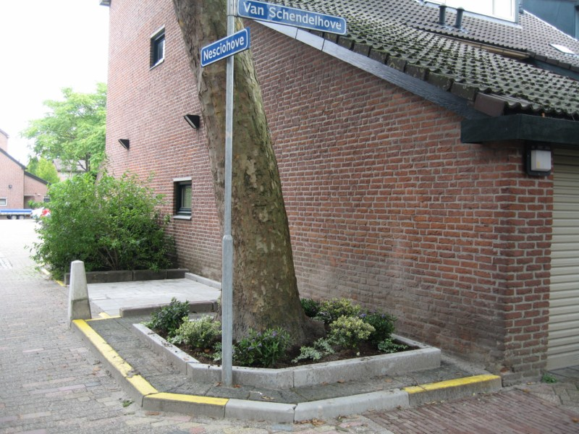

Activiteiten Kidsclub

Het lustrum is nog maar net achter de rug of voor de kinderen zijn er alweer nieuwe activiteiten gepland. Op 11 november wordt St. Maarten gevierd met de gebruikelijke lampionoptocht door de wijk en op 19 november het Sinterklaasfeest. Meer informatie volgt.

Hou de paadjes schoon

Een van de bewoners heeft ons gevraagd of wij nog eens aandacht willen schenken aan de paadjes achter onze woningen. Omdat het om de achterkant van de woningen gaat, worden die nog wel eens vergeten. Toch is het belangrijk dat ook die schoon zijn. Voor het aanzien van de wijk is het natuurlijk goed als er geen onkruid groeit en als de bomen en struiken van de tuinen niet over het pad hangen. En ook voor bewoners die er met de fiets of anderszins door moeten is het erg vervelend als de planten te breed zijn uitgegroeid of als er van alles staat zoals containers of kinderspeelgoed. Ook als u zelf het pad niet gebruikt, denk er dan a.u.b. aan om het pad achter uw woning toch altijd schoon te houden.

Nieuwe bank Binnenpark

Net voor de (natte) zomer had de gemeente de werkzaamheden aan de beplanting in het Binnenpark afgerond. Ieder die het heeft zien gebeuren, zal moeten toegeven dat de ravage enorm was: heel veel prachtige bomen en nog meer struiken zijn er weggehaald en in eerste instantie bleven er grote kale vlaktes over. Maar de gemeente heeft het daar gelukkig niet bij gelaten. Ga maar eens kijken. Grote stukken blijken met gras ingezaaid en dat begint nu – dankzij de overvloedige regen – mooi op te komen. Daarmee worden t.z.t. de bestaande gazons in het park flink uitgebreid. Verder is het hele Binnenpark opgefleurd doordat er op diverse plekken een mengsel van eenjarige zomerbloemen is ingezaaid. Het is nu maar te hopen dat er pas laat in de herfst gemaaid gaat worden, zodat die bloemen eerst zaad kunnen zetten; dan is er volgend voorjaar tenminste weer zo’n bloemenpracht te verwachten.

Als afsluiting van de renovatie van het Binnenpark heeft de gemeente op diverse plaatsen nieuwe bankjes laten neerzetten. Dat zijn metalen bankjes; ze kunnen dus tegen een stootje. Ze staan op verschillende strategische plekken, vanwaar je goed zicht hebt op mooie stukjes van het park. Helaas is er één bankje waar dat niet helemaal is gelukt of waar niet zo heel goed over is nagedacht. Dat bankje staat net over de fietsbrug (over de Zwaardslootseweg) en dat is net op de plek vanwaar je een goed uitzicht hebt over een flink deel van het park en de mooiste vijverpartijen. Wij dachten als bestuur van uw Vereniging de zaak maar eens goed te gaan bekijken en uit te proberen: we konden het gewoon niet laten. Het resultaat is de bijgaande foto…..: bijna een goede grap.
Naar verluidt heeft de gemeente zich inmiddels ook gerealiseerd dat een en ander niet helemaal optimaal is; binnenkort wordt er dan ook actie ondernomen. Tot zolang moet u het park bekijken vanuit een wat krampachtige houding.

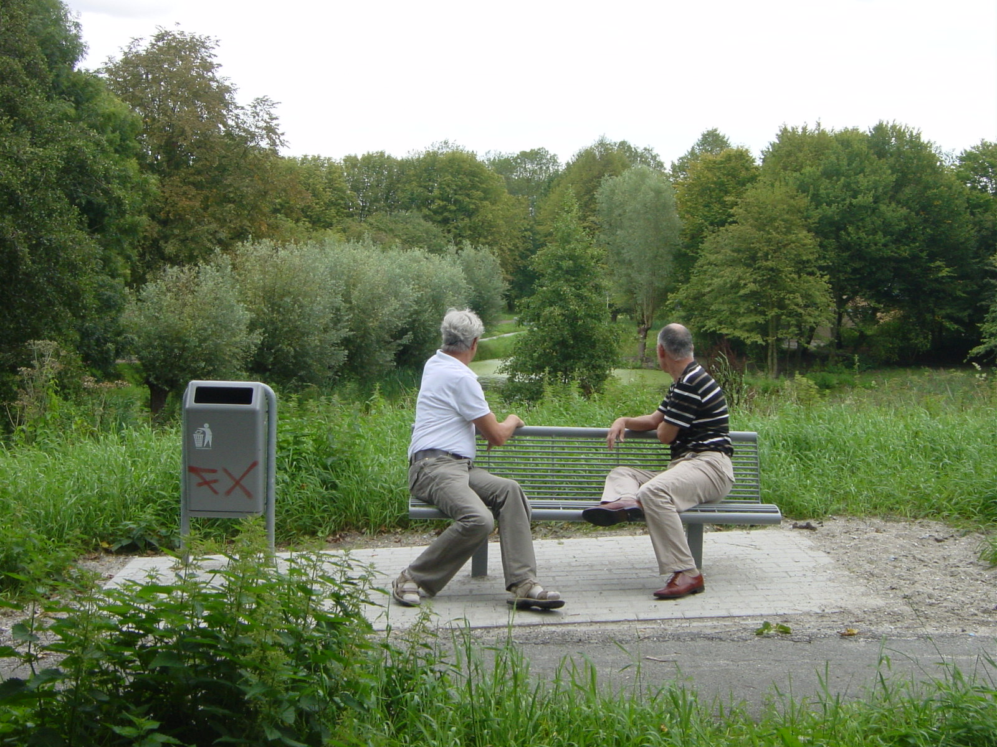

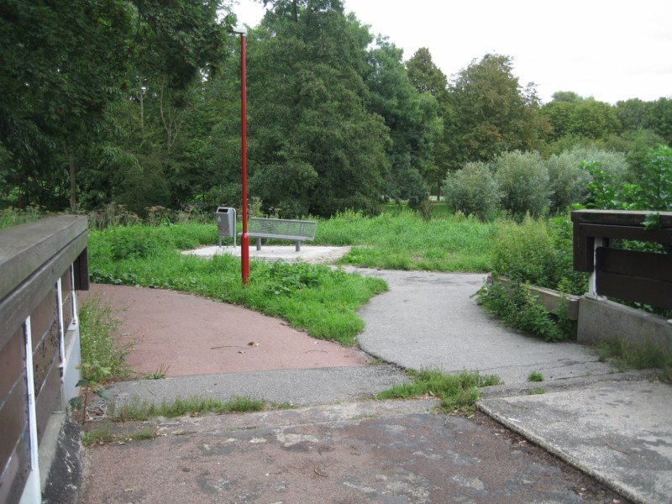

Digitale Nieuwsbrief

Steeds meer bewoners hebben aangegeven de Nieuwsbrief graag ook digitaal te ontvangen. U kunt u zich daarvoor nog steeds aanmelden.

Colofon

www.verenigingdeleyens.nl

voorzitter:

Wim Tijbosch, van Schendelhove 9, 351 36 44

penningmeester en Tool-o-theek:

Mies Groenewegen, Nesciohove 83, 351 45 73

bestuursleden:

Joop van Doorn, Nesciohove 32, 352 08 01

René Jacobs, Nesciohove 89, 06 29129360
Erik van Velzen, Willem Paaphove 4, 341 4822

redactieadres:

van Schendelhove 9; info@verenigingdeleyens.nl

